CÁC ĐỒ THỊ HÀM SỐ BẬC 4

- Hàm số bậc 4
$$y=f\left(x\right)=-x^{4}+2x^{2}$$

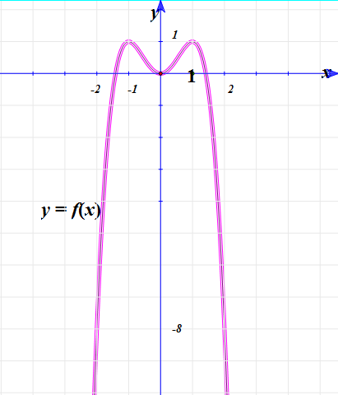
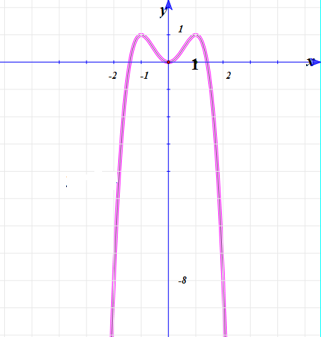
- Hàm số bậc 4
$$y=f\left(x\right)=x^{4}-2x^{2}$$

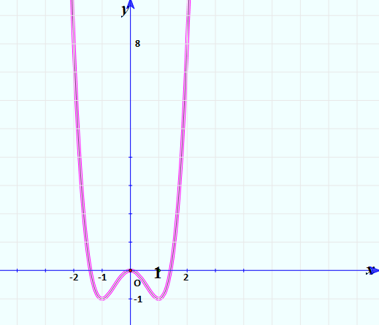

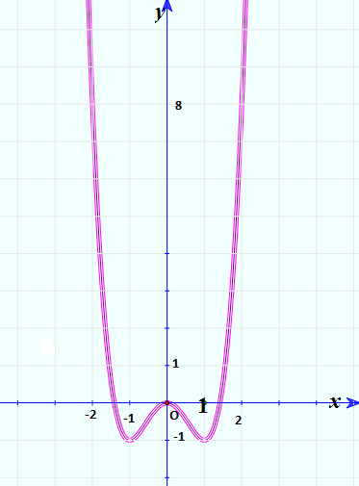

- Hàm số $$y=f\left(x\right)=-x^{4}+2x^{2}+1$$

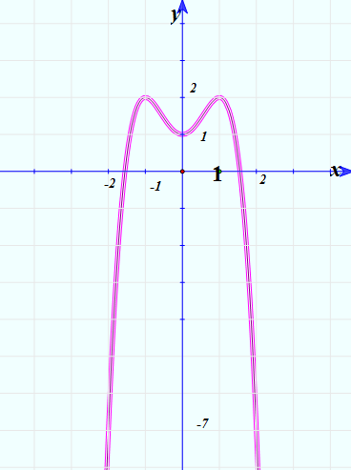
- Khảo sát hàm số
- Dựa vào đồ thị với giá trị nào của m thì pt có 4 nghiệm phân biệt
Câu 2: Tìm giá trị lớn nhất và nhỏ nhất
Câu 3: Rút gon biểu thức

- Hàm số $$y=f\left(x\right)=x^{4}-2x^{2}-1$$
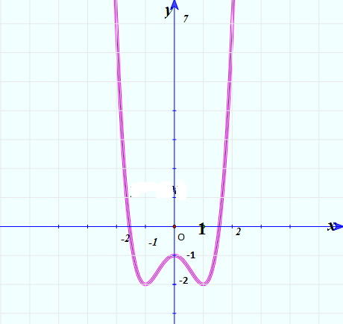

- Hàm số $$y=f\left(x\right)=-x^{4}+2x^{2}+1$$
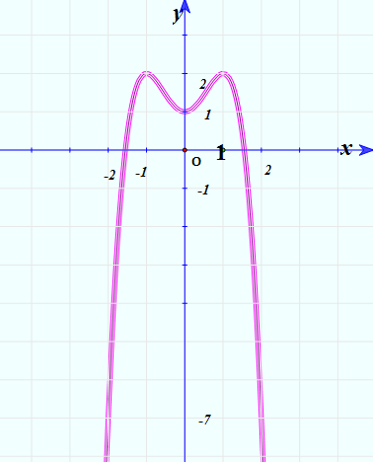
- Hàm số $$y=f\left(x\right)=-x^{4}+2x^{2}+2$$

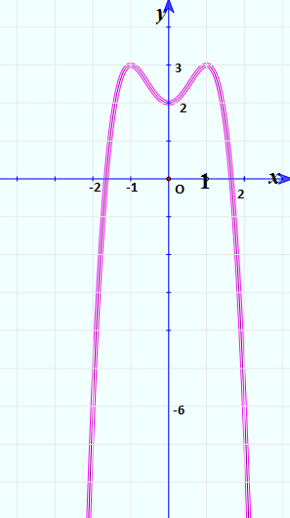

- Hàm số $$y=f\left(x\right)=-x^{4}+2x^{2}+3$$

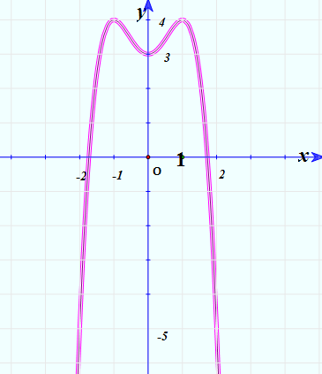
- Hàm số $$y=f\left(x\right)=x^{4}-2x^{2}-4$$

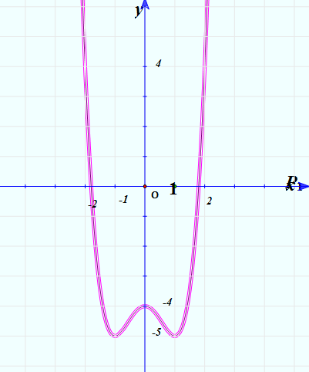

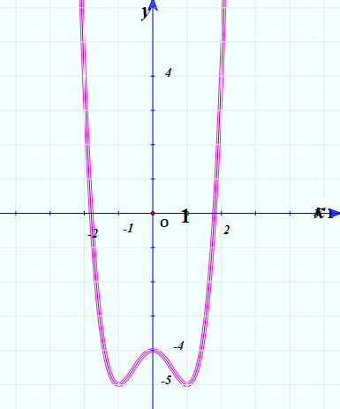

- Hàm số $$y=f\left(x\right)=x^{4}-2x^{2}-2$$
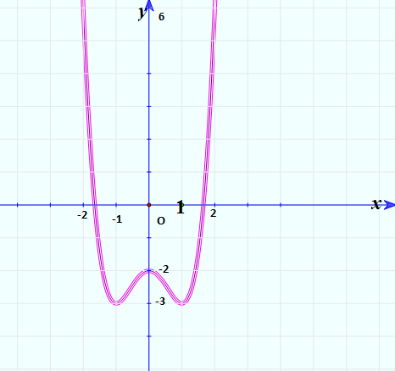
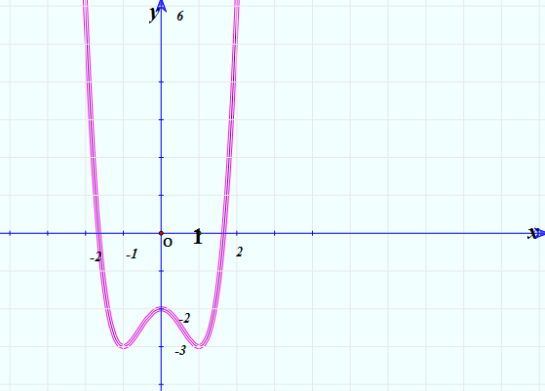

`10) Hàm số $$y=f\left(x\right)=x^{4}-2x^{2}-5$$



